Мастер класс для родителей: ледяные пироги.
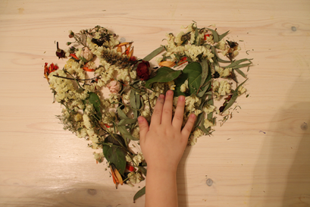
Зимними, холодными вечерами, так приятно сидеть дома, в окружении тепла, семейного и домашнего. Вот уже с вашим малышом все сказки рассказаны, все игры переиграны, чем еще занять вашего почемучку? А вы пекли когда-нибудь ледяные пироги? Точнее сказать их не пекут, а морозят. Эксперимент с водой и льдом, тактильные ощущения от сухоцветов и растений и просто тот факт, что вы вместе в очередной раз творите чудеса, не оставит равнодушным к этому увлекательному занятию ни вас ни вашего малыша.
Итак, вам понадобиться: Сухоцветы или живые листья и цветы, иголки от елки, бусинки и блестки, формы для выпечки, вода, мороз.
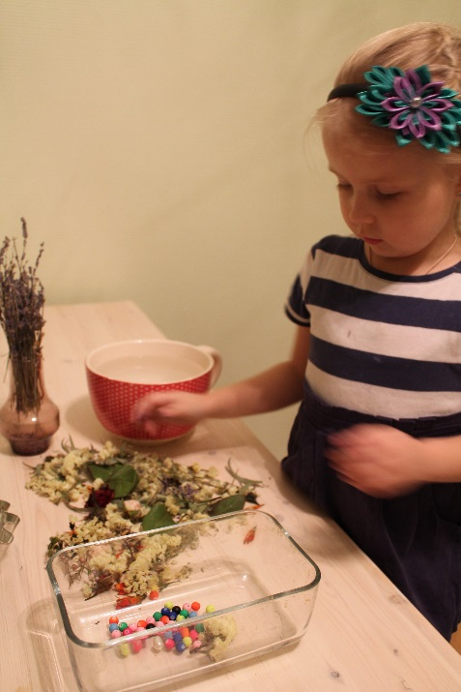
Сухоцветы и растения разделяем на мелкие части и засыпаем по чуть- чуть в формы для запекания, засыпаем туда бусины и блестки, тщательно перемешиваем, и заливаем водой. Цветы руками прижимаем, чтобы они полностью были погружены в воде. А затем выставляем на холод, до полного замерзания. Когда вода превратится в лед вытаскиваем из формочек. Ледяной пирог готов. А затем на улице играем с этими пирогами, украшаем поделки из снега, или смотрим на солнце сквозь цветочный лед.
